美滿的家庭
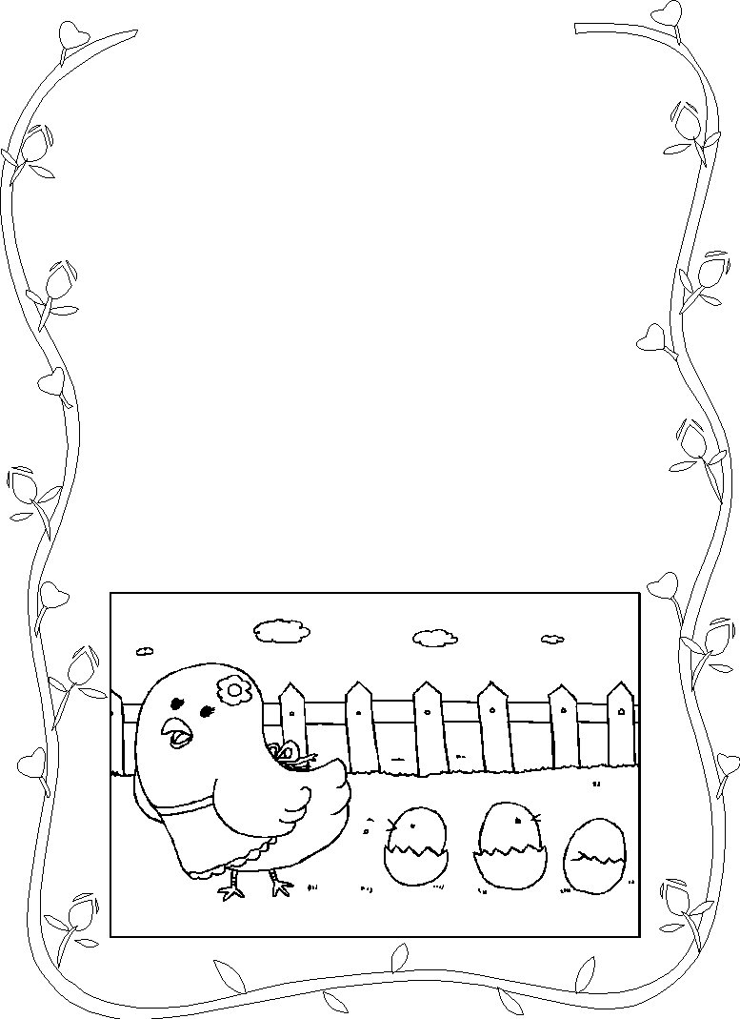
座號： 姓名：

我的家人有：

一共有( )人
我最喜歡的人是：( )
因為：
我要對她說 ：

